TK-Profil 1000 mm SBS Typ 711 »Reno-TK« Aluminium poliert 0 - 14 mm versenkt gebohrt, für Gleitschutzeinl.

Küberit Profile Systems

Eigenschaften

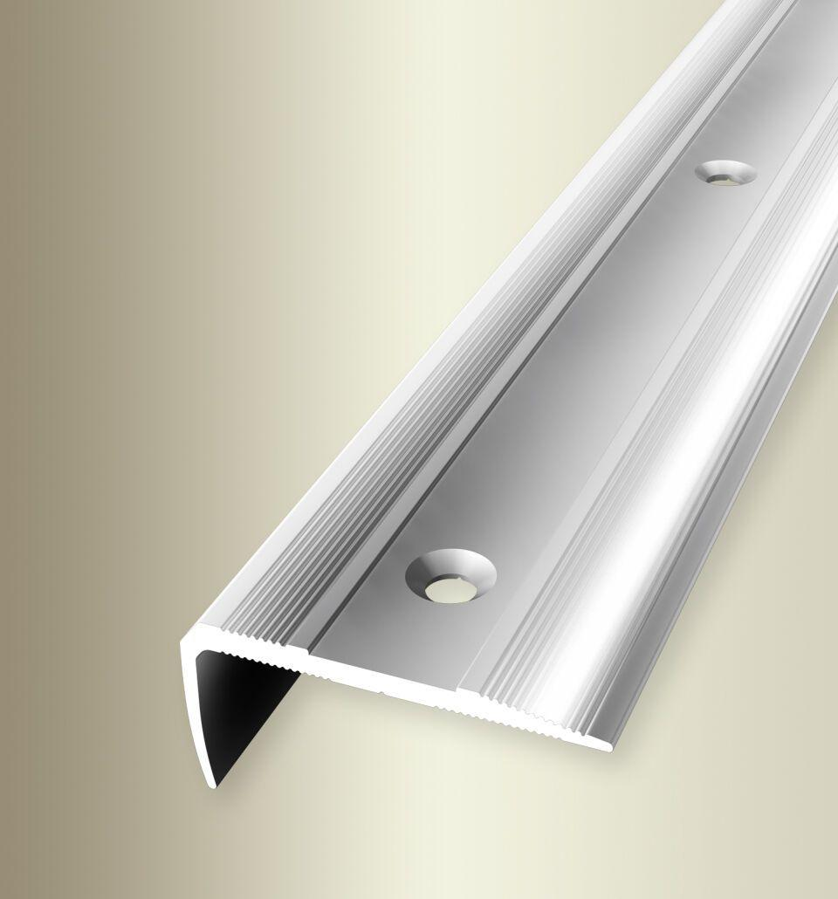

GTIN:

4019907306494

HAN:

32311031

Farbton

silber

Oberfläche

poliert

Profilart

Kantenprofil

Werkstoff

Aluminium

Breite (mm)

38,00

Höhe (mm)

16,00

Länge (mm)

1.000,00

Befestigung

schrauben

Brandverhalten

A1

Farbtonbezeichnung Hersteller

F3 poliert